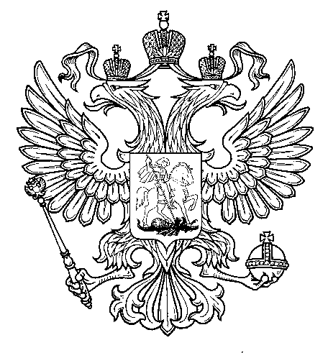

Прокуратура
Российской Федерации

Прокуратура Самарской области

П Р О К У Р А Т У Р А
Волжского района

ул. Мечникова, д. 54а, Самара, 443030
8 (846) 339-74-25 (27)

05.10.2016 № ________________________
Главным редакторам «Волжская Новь», «Мой поселок»

Сайт администрации Волжского района

Главам городских и сельских поселений
(для размещения на сайте и СМИ)

ИНФОРМАЦИЯ

«Прокуратура Волжского района защищает права ветеранов ВОВ»

Прокуратурой Волжского района по обращению вдовы умершего ветерана Великой Отечественной войны Юниной Т.Ф. проведена проверка исполнения администрацией муниципального района Волжский законодательства о ветеранах, об обеспечении жильем отдельных категорий граждан.
Решением жилищной комиссии администрации района Юниной Т.Ф. отказано во включении ее в списки ветеранов ВОВ нуждающейся в улучшении жилищных условий, поскольку умерший Юнин М.Г. проходил службу в составе действующей армии в период с 09.08.1945 по 03.09.1945 (война с Японией), а данный период не относится к периоду Великой Отечественной войны (22.06.1941-09.05.1945).
Прокуратурой района установлено, что Юнин М.Г. согласно Закона «О ветеранах» является участником ВОВ, как военнослужащий, проходивший военную службу в воинских частях, не входивших в состав действующей армии, в период с 22 июня 1941 года по 3 сентября 1945 года не менее шести месяцев, кроме того Юнин М.Г. участник боевых действий по защите Отечества, участник войны с Японией и имеет единый статус участников ВОВ и одинаковый объем мер оказываемой социальной поддержки.
По результатам проверки в адрес главы администрации муниципального района Волжский внесено представление, которое находится на рассмотрении.

Старший помощник прокурора района Л.А.Софронова

